Профессии в сельскохозяйственной сфере
Ели вы хотите жить в относительно тихой и экологичной пригородной зоне, вам, скорее всего, придется выбрать одну из сельскохозяйственных профессий. Ниже мы перечисляем наиболее значимые среди них.

Фермерская работа
Наиболее престижное дело на селе — ведение собственного фермерского хозяйства. Оно может быть ориентировано на любое направление (от выращивания овощей и фруктов до производства мяса).
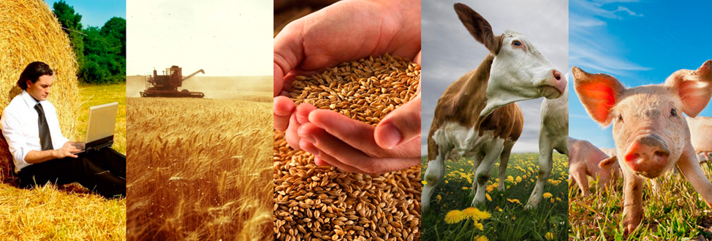
Смысл регистрировать свою фирму есть тогда, когда имеется шанс легко нанять относительно дешевую рабочую силу и получить реально перспективные ресурсы –плодородную землю, места для выпаса.
Растениеводческие профессии:  - агроном – планирует, регулирует и совершенствует производство, организует деятельность коллектива;  - селекционер – отвечает за подбор сортов, контролирует специальный уход за посевами;  - техник по хранению и переработке;  - садовод – занимается выращиванием плодовых культур, фруктов;  - овощевод — ухаживает за корнеплодами, картофелем;  - механизатор – работает на сельскохозяйственных машинах. | Животноводческие специальности:  - ветеринарный врач – лечит скот, контролирует эпидемиологическую обстановку;  - зоотехник – занимается селекцией, распределяет пастбища и корма, обеспечивает благоприятные условия для содержания животных;  - оператор по приготовлению кормов — отвечает за кормление животных;  - доярка – доит коров, ухаживает за ними;  - зооинженер – организует мероприятия для повышения эффективности комплекса;  - птичница (оператор птицефабрики) – ухаживает за курами.

